《植物学》复习题（专升本）
一、填空题
1、马铃薯块茎经阳光照射会变绿色是因为________________转变为叶绿体。
2、根尖的分生组织，根据来源分为________________和________________。
3、下列结构是哪种器官的变态：葡萄的卷须__________、仙人掌的刺________。
4、筛管分子通过端壁上的___________相互连通，导管分子通过端壁上的___________相互连通。
5、双子叶植物木材的径向切面上，可观察到木射线的_____度和_____度。
6、被子植物胚乳发育类型主要分为________________和________________。
7、地衣中的藻类主要是__________藻和__________藻。
8、向日葵花盘中的花分为__________和_________两种类型。
9、由于松的种子中，胚是________________，胚乳是________________，而种皮是________________，被称为“三代同堂”。
10、被子植物的雄配子体是______________，雄配子是__________。
11、植物体的次生保护组织称为____________，其中起保护作用的部分主要是_____________。
12、木兰科植物的果实多为_____________果。
13、指出向日葵（2n）下列细胞的染色体倍性：花药纤维层_______、助细胞_______、初生胚乳核_______。
14、下列植物的食用部分是哪一种器官的变态：洋葱_______、马铃薯_______。
15、双子叶植物木材的切向切面上，可观察到木射线的_______度和_______度。
16、根据花器官发育的ABC模型，B类基因突变后花器官从外到内依次是__________、_________、_________和_________。
17、地衣是___________和___________的共生体。
18、荠菜的合子第一次分裂形成两个细胞，靠近珠孔端的是_______细胞。
19、松种子的胚乳由__________发育而来，属于__________世代。
20、在心皮中间相当于叶片中脉的部分叫__________，子房中胚珠着生的部位称__________。
21、百合成熟的二细胞花粉含有___________和___________两个细胞。
22、玉米茎的维管束包括____________、____________和____________三部分。
23、被子植物的雌配子体是____________，雌配子是___________。
24、分泌组织按分泌物溢排位置分为_______________和_______________。
二、选择题
（ ）1、对根冠细胞的描述，哪个是不正确的？
A、在根尖的顶端； B、由厚壁组织细胞组成；C、起保护作用； D、与根的向地性有关。
（ ）2、下列关于颖果的描述错误的是？
A、由单雌蕊发育而来； B、果皮和种皮愈合；C、闭果； D、内含一粒种子。
（ ）3、下列关于裸子植物的描述错误的是？
A、雄球花即小孢子叶球； B、裸子植物没有雌蕊；
C、属于维管植物又属于孢子植物； D、属于茎叶体植物。
（ ）4、从小麦叶片的横切面判断叶片的上表面，可以依据哪些结构？
A、栅栏组织和气孔； B、栅栏组织和叶脉维管束；C、泡状细胞和栅栏组织； D、泡状细胞和叶脉维管束。
（ ）5、下列结构不包含膜的亚细胞结构是？
A、胞间连丝； B、有色体； C、纹孔； D、液泡。
（ ）6、大豆幼苗子叶出土是由于哪一部分明显伸长形成的？
A、上胚轴； B、下胚轴； C、胚根； D、胚芽
（ ）7、对分生组织细胞描述不正确的是？
A、细胞代谢活跃；B、细胞体积小；C、液泡相对较小；D、细胞核相对较小。
（ ）8、对于海带，下列描述中错误的是（ ）。
A. 有核相交替，没有世代交替；B. 生殖器官为单细胞；
C. 生活史过程中不产生胚； D. 属于原植体植物。
（ ）9、银杏的胚珠外无哪种结构包被？
A、种皮； B、珠被；C、子房； D、果实。
（ ）10、下列哪种结构的主要功能不是参与物质运输？
A、传递细胞； B、运动细胞；C、通道细胞； D、胞间连丝。
三、名词解释
- 初生纹孔场
- 双名法
- 同源器官
- 复雌蕊
- 穗状花序
- 内始式发育
- 离层
- 管胞
- 中轴胎座
- 接合生殖
- 纹孔
- 组织
- 外起源发育
- 有限维管束
- 有限花序
- 异配生殖
- 细胞骨架
- 双名法
- 侧膜胎座
- 真果

四、填图题
下图是花粉母细胞时期花药的结构，A是表皮；B是_____________，主要功能是与_____________________________有关；C是_____________；D是_____________；E是花粉母细胞；其中__________不是由孢原细胞发育而来。
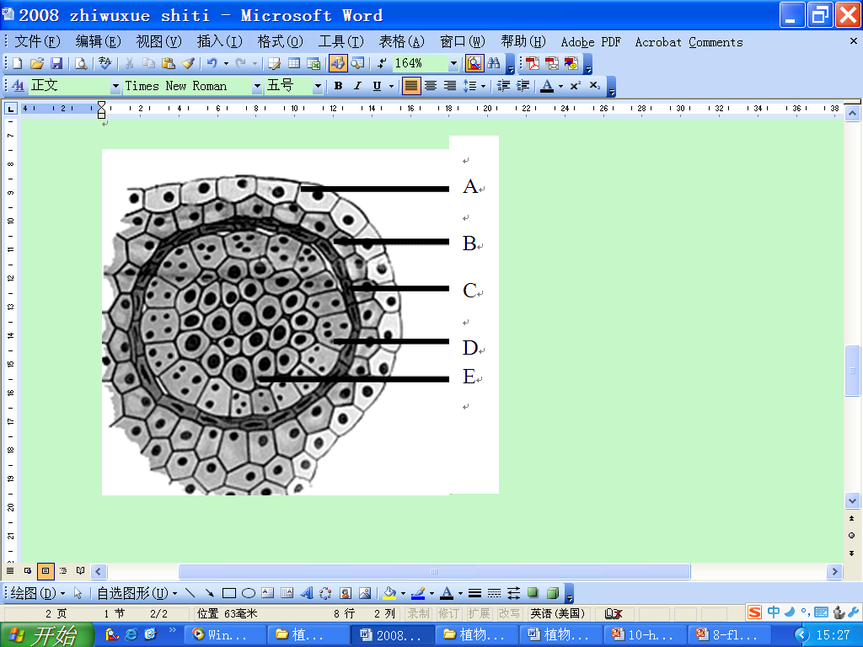
以下是百合胚珠的结构示意图，指出各部分的名称：A（ ）； B（ ）；C（ ）； D（ ）； E（ ）。
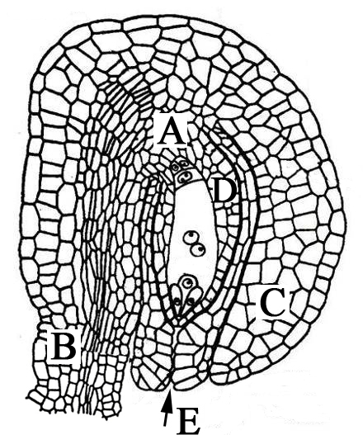
五、简答题
1. 双子叶植物根和茎初生结构中，维管柱结构的区别有哪些？
2．比较厚角组织和厚壁组织的区别。
3．简述成熟蓼型胚囊的结构及各细胞的功能。
4. 蔷薇科分为哪四个亚科？各亚科的主要区别是什么？
5. 被子植物有哪些显著的进化特征？
6．薄壁组织细胞的壁有哪几层，各层的主要特点是什么？
7．简述花粉母细胞时期花药壁（花粉囊壁）的组成及各层细胞的功能。
8. 简述十字花科植物的识别要点？
六、论述题
1. 以真蕨为例，简述蕨类植物的生活史及其特点?
2. 论述双子叶植物茎的次生生长过程和次生结构？
3. 以葫芦藓为例论述苔藓植物的生活史及生活史特点
4. 论述双子叶植物根的次生生长过程和次生结构
参考答案
一、填空题

1 白色体
2 原分生组织、初生分生组织
3 茎、叶
4 筛孔、穿孔
5 长 高
6 细胞型、核型
7 蓝藻 绿藻
8 管状花/两性花 舌状花/无性花
9 新一代的孢子体 配子体 上一代的孢子体
10 花粉 精子
11 周皮、木栓层
12 聚合蓇葖果
13 2 n n 3n
14 叶 茎
15 高 宽
16 花萼 花萼 雌蕊 雌蕊
17 藻类 真菌
18 基细胞
19 雌配子体 配子体
20 背缝线 胎座
21 生殖细胞 营养细胞
22 维管束鞘 木质部 韧皮部
23 胚囊 卵细胞
24 外分泌组织 内分泌组织
二、选择题
1 B； 2 A； 3 C； 4 D； 5 D
1 B 2 D 3 A 4 C 5 B

三、略

四、略

五、略

六、略

